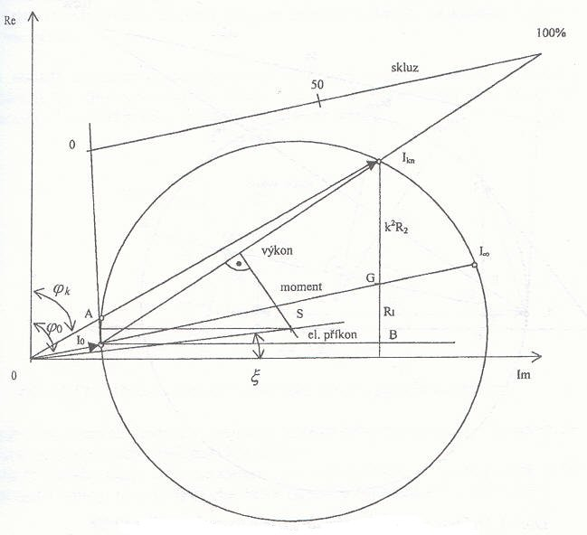
Zvolíme vhodné měřítko proudu m_{I} [A/mm]
V měřítku nakreslíme fázory proudů I₀ a I_{kn}.
Zkonstruujeme úsečku spojující konce fázorů proudů I₀ a I_{kn} a v jejím středu zkonstruujeme kolmici.
Na této kolmici pak bude ležet střed kružnice. Dále nakreslete rovnoběžku s Re osou procházející koncovým bodem fázoru I₀.
Průsečík této rovnoběžky je označen jako bod A. Středem takto vzniklé úsečky pak vedeme rovnoběžku s Im osou.
Průsečík této rovnoběžky s výše zmíněnou kolmicí je střed kružnice. Nyní již lze zkonstruovat kružnici.
Dále potřebujeme nalézt bod I∞, který odpovídá fázoru statorového proudu při skluzu s = ± ∞.
Koncovým bodem fázoru I₀ vedeme rovnoběžku s Im osou a koncovým bodem fázoru I_{kn} vedeme rovnoběžku s Re osou.
Průsečík těchto rovnoběžek je označen bodem B.
Vzniklou úsečku rozdělíme v poměru R₁ a k²R₂ a takto vzniknuvší bod označme písmenem G.
Polopřímka vedená z I₀ bodem G pak vytne na kružnici bod I∞.
Přímka výkonů je spojnice koncových bodů fázorů I₀ a I_{kn}.
Sestrojíme stupnici skluzu. V koncovém bodě fázoru I₀ se vede tečna ke kružnici.
V libovolné vzdálenosti od bodu dotyku tečny s kružnicí nakreslíme rovnoběžku s přímkou momentů.
Průsečím s tečnou a prodlouženou přímkou výkonů určují skluzy 0 a 100 %. Stupnice je lineární.
Vypočteme měřítko výkonu
Vypočteme měřítko momentu
Na kružnici zvolíme bod I1.
Velikost proudu je velikost úsečky 0I1.mI.
Účiník proudu se určí z úhlu, který svírá fázor proudu I1 s Re osou.
Příkon je dán I1C.mp.
Moment je dán I1E.mm.
Výkon přenesený přes vzduchovou mezeru je I1E.mp.
Výkon je dán I1F.mp.
Ztráty na prázdno jsou dány CD.mp.
Joulovy ztráty rotoru jsou DE.mp.
Joulovy ztráty rotoru jsou EF.mp.
Skluz se určí pomocí prodloužené spojnice I1I0, která tak protne přímku skluzu.
Skluz se pak odečítá na lineární stupnici skluzu.
Maximální výkon Pmax se nalezne na průsečíku kružnice a kolmice k přímce výkonů.
Maximální moment Mmax se nalezne obdobně, na kolmici k přímce momentů.
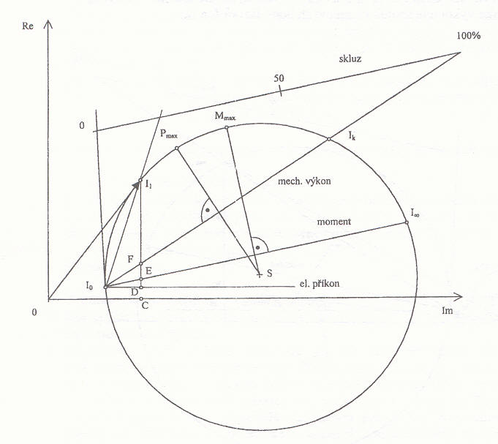

1)jednotková kružnice
2)vyneseme proud I0 a IK
I1k=(U1k/Uk)I´k
3)spojíme konce a uděláme ½ a v ní kolmici
4)rovnoběžka z I0 s osou x,průsečík=S=>kružnice
5)z Ik zpustíme kolmici na x
6)vypočítáme ΔPj1k=3R1*I1k²
7)udělám přímku z Io procházející bodem A∞
8)-II- s momentovou přím
9)-II- s osou y=>vznikne skluzová,rozdělit 10
10)kolmice z monent. př. z bodu S =>na kružnici max moment
11)-II- výkonový –II-=>max výkon
12)Když zjišťujeme otáčky při max výkonu,tak propojím Io a Ap
a kde se protne se skluzovou př. Tam odečtu skluz a dopočítám ot.
Tam kde se protne proud s jednot.kř. tam je účiník
13)příkon zjistíme z kolmice z Ap na osu X

